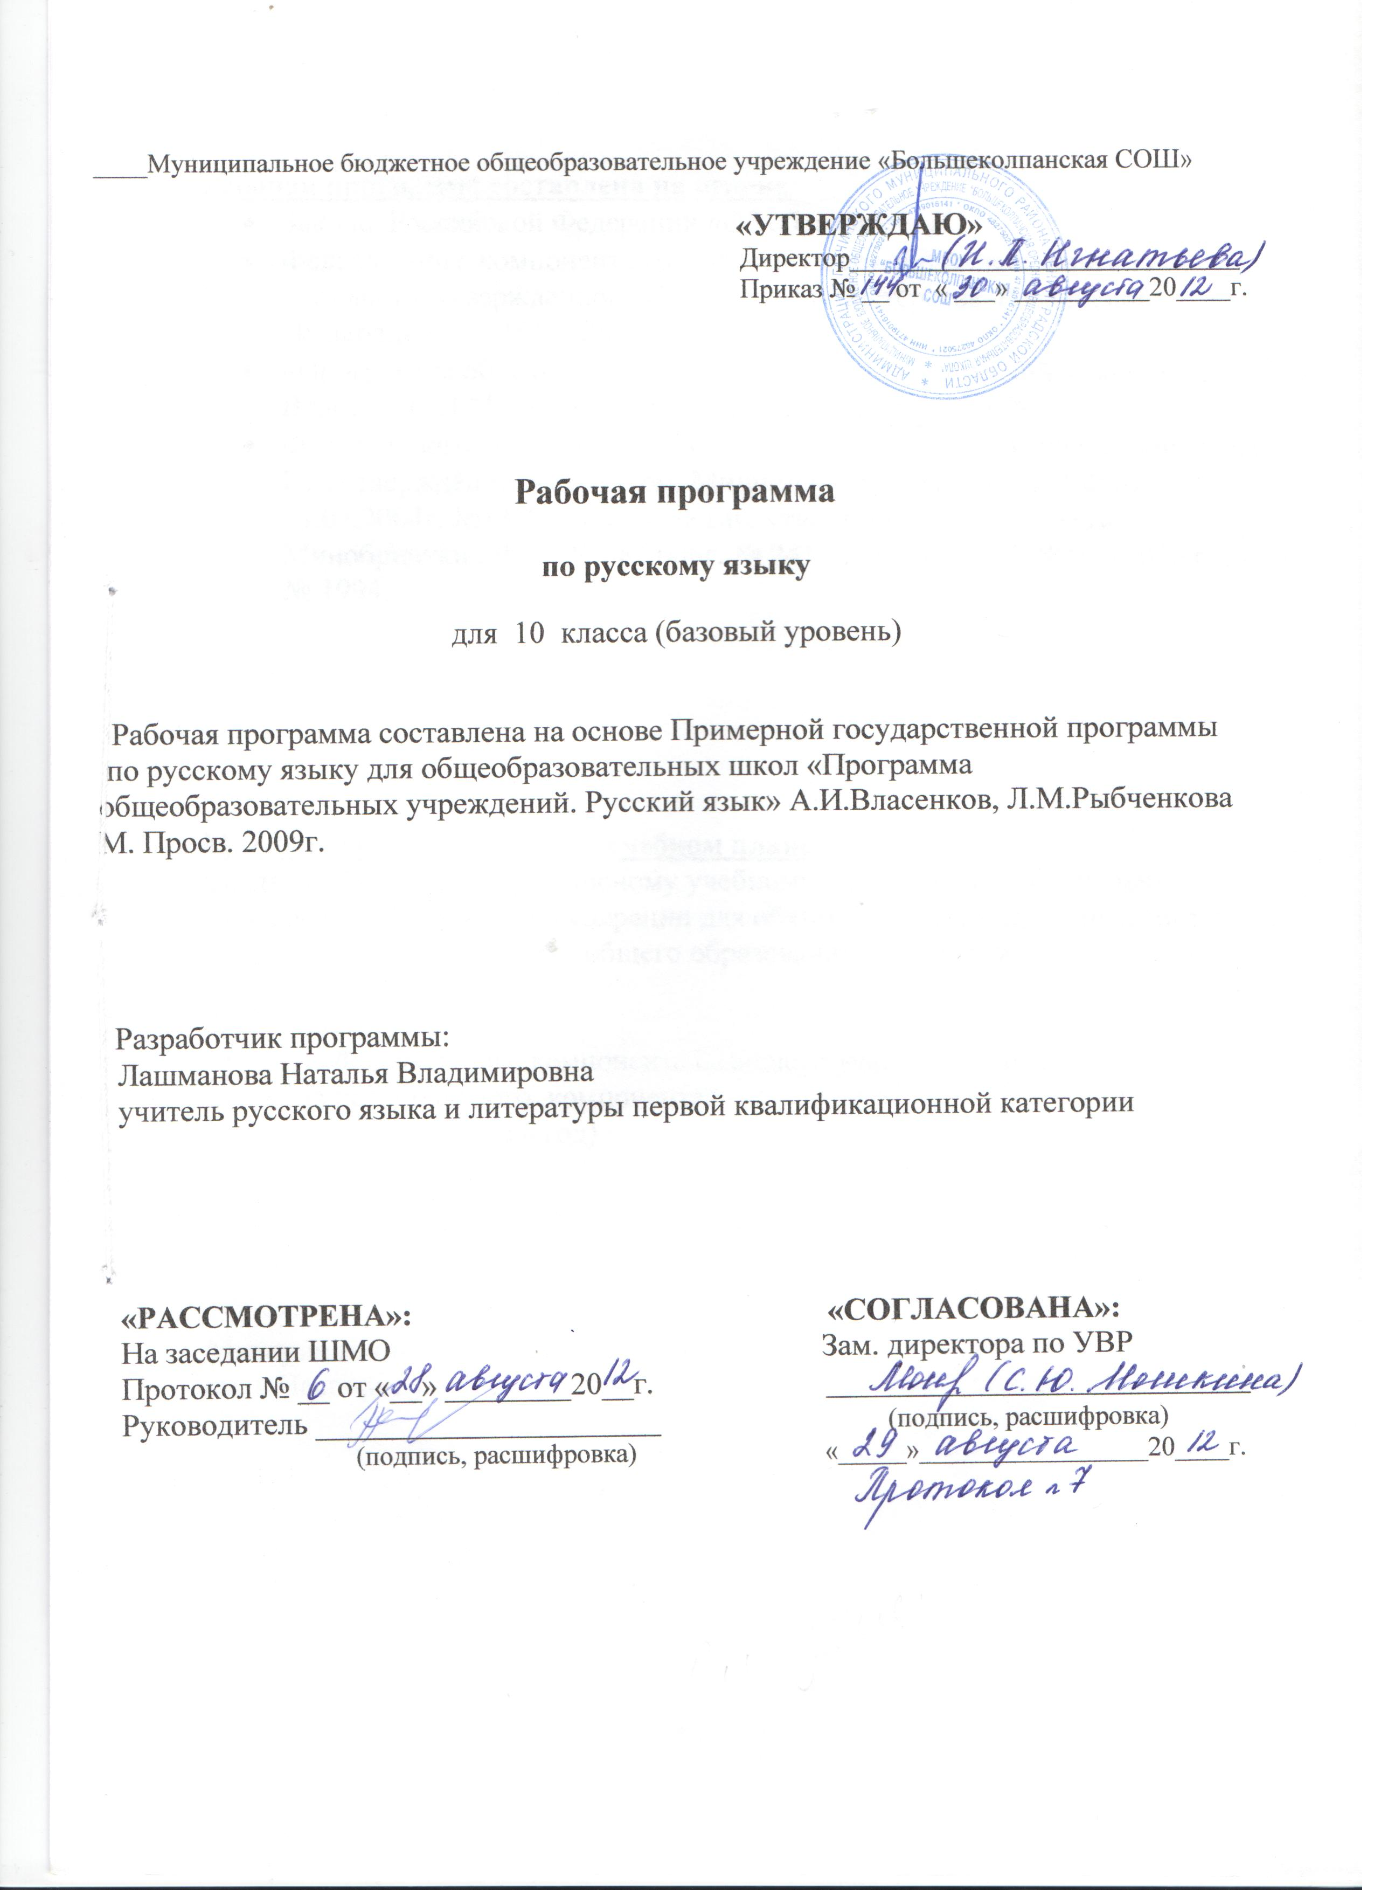

Муниципальное бюджетное общеобразовательное учреждение «Большеколпанская СОШ»

«УТВЕРЖДАЮ»
Директор___________________________ Приказ № __ от «__»__________20____г.

Рабочая программа

по русскому языку

для 10 класса (базовый уровень)

Рабочая программа составлена на основе Примерной государственной программы
по русскому языку для общеобразовательных школ «Программа общеобразовательных учреждений. Русский язык» А.И.Власенков, Л.М.Рыбченкова М. Просв. 2009г.

Разработчик программы:
Лашманова Наталья Владимировна
учитель русского языка и литературы первой квалификационной категории

«РАССМОТРЕНА»: «СОГЛАСОВАНА»:
На заседании ШМО Зам. директора по УВР
Протокол № __ от «__» ________20__г. ___________________________
Руководитель ______________________ (подпись, расшифровка)
(подпись, расшифровка) «_____»_________________

Материально-техническое обеспечение:
см. в Паспорте учебного кабинета

I Пояснительная записка

Изучение русского языка в старшем звене направлено на достижение следующих целей:
- воспитание гражданина и патриота, формирование представления о русском языке как духовной, нравственной и культурной ценности народа,
- осознание национального своеобразия русского языка, овладение культурой межнационального общения; развитие и совершенствование способности к речевому взаимодействию и социальной адаптации; информационных умений и навыков;
- готовности к трудовой деятельности, осознанному выбору профессии;
- освоение знаний о русском языке как многофункциональной знаковой системе и общественном явлении, оценивание с точки зрения нормативности, различение функциональных разновидностей языка и моделирование речевого поведения в соответствии с задачами общения;
- применение полученных знаний и умений в собственной речевой практике; повышение уровня речевой культуры, орфографической и пунктуационной грамотности; совершенствование коммуникативной, языковой и лингвистической компетенции.
Особенностью данной программы (10-11 классы) является то, что основное внимание в ней уделяется тексту, работе с текстом и стилями речи, анализу стилистических особенностей текста, использованию стилистических средств в собственной речи учащихся.
Через все разделы курса проходят две содержательные линии – овладение учащимися нормами русского языка (произносительными, словообразовательными, словоупотребления, синтаксическими, стилистическими, правописными) и овладение изобразительно-выразительными возможностями единиц русского языка разных уровней – фонетического, морфологического, синтаксического.
Овладение языковой нормой и выразительными средствами языка в совокупности своей обеспечивают овладение коммуникативным компонентом культуры речи. Параллельно продолжается работа по стабилизации и обогащению орфографических и пунктуационных умений и навыков учащихся.
Работа по правописанию носит попутный характер, в форме записей текстов, необходимых для овладения стилями речи и анализируемых не только сточки зрения их орфографического и пунктуационного оформления, а следовательно, и словообразовательной, морфологической, синтаксической структуры речевых единиц.
Важное место должны занять виды письменных работ, положительно влияющих на грамотность учащихся и усиливающих общеобразовательную роль русского языка: составление плана, тезисов, аннотации, выписок, конспекта, рецензии, реферата – с использованием не только текстов, помещенных в учебнике русского языка, но и текстов изучаемых литературных произведений, школьных учебников, научно-популярных текстов по избранному учащимися данного класса профилю. Уместными окажутся виды работ по правописанию обогащающего характера: анализ орфограмм с точки зрения принципов русской орфографии, выделение типов орфограмм, группировка слов и словосочетаний по орфографическому признаку, анализ пунктограмм с учетом принципов русской пунктуации и функций знаков препинания, ознакомление с факультативными, альтернативными и авторскими знаками препинания, анализ пунктуации текста и стилистических возможностей знаков препинания.
Цели и задачи, связанные с правописанием, реализуются по преимуществу попутно, в ходе овладения стилями речи, вторым планом, на том же дидактическом материале.
В 10-м классе работа велась по разделам: лексика, фразеология, словообразование, морфология, текст и основные виды его переработки.
В 11 классе развиваются и совершенствуются знания по следующим разделам: синтаксис и пунктуация, стилистика.
Особую важность приобретает работа над публицистическим стилем речи, обслуживающим социальную сферу жизни каждого из выпускников учебного заведения, позволяющим личности усваивать нравственные ценности общества, выражать и утверждать себя в общественной сфере жизни.

Программа по русскому языку предназначена для общеобразовательных учреждений. Она составлена на основе требований к Обязательному минимуму содержания лингвистического образования в средней школе и в соответствии с объёмом времени, которое отводится на изучение русского языка по базисному учебному плану.

Основные содержательные линии предмета «Русский язык»
  - овладение учащимися нормами русского языка (произносительными, словообразовательными, словоупотребления, синтаксическими, стилистическими, правописными)
  - овладение изобразительно-выразительными возможностями единиц русского языка разных уровней – фонетического, морфологического, синтаксического.

Цели изучения русского языка на ступени среднего (полного) общего образования
- воспитание гражданина и патриота; формирование представления о русском языке как духовной, нравственной и культурной ценности народа; осознание национального своеобразия русского языка; овладение культурой межнационального общения;
- развитие и совершенствование способности к речевому взаимодействию и социальной адаптации; информационных умений и навыков; навыков самоорганизации и саморазвития; готовности к трудовой деятельности, осознанному выбору профессии;
- освоение знаний о русском языке как многофункциональной знаковой системе и общественном явлении; языковой норме и ее разновидностях; нормах речевого поведения в различных сферах общения;
- овладение умениями опознавать, анализировать, классифицировать языковые факты, оценивать их с точки зрения нормативности; различать функциональные разновидности языка и моделировать речевое поведение в соответствии с задачами общения;
- применение полученных знаний и умений в собственной речевой практике; повышение уровня речевой культуры, орфографической и пунктуационной грамотности.
Достижение указанных целей осуществляется в процессе совершенствования коммуникативной, языковой и лингвистической (языковедческой), культуроведческой компетенций.

ll.Содержание курса

№ | Разделы,темы | Количество  часов
1 | Общие сведения о языке. | 7
2 | Фонетика. Орфоэпия. Орфография. | 6
3 | Лексика и фразеология. | 7
4 | Морфемика и словообразование. | 5
5 | Морфология и орфография. | 14
6 | Синтаксис и пунктуация | 12
7 | Текст | 16

Общие сведения о языке
Язык и общество. Язык и культура. Язык и история народа. Три периода в истории русского языка: период выделения восточных славян из общеславянского единства и принятие христианства; период возникновения языка великорусской народности в 15 – 17 вв.; период выработки норм русского национального языка.
Русский язык в современном мире: в международном общении, в межнациональном общении. Функции русского языка как учебного предмета.
Активные процессы в русском языке на современном этапе. Проблемы экологии языка.

Фонетика, орфоэпия, орфография
Обобщение, систематизация и углубление раннее приобретенных учащимися знаний и умений по фонетике, графике, орфоэпии, орфографии. Понятие фонемы, открытого и закрытого слога. Особенности русского словесного ударения. Логическое ударение. Роль ударения в стихотворной речи.
Основные нормы современного литературного произношения и ударения в русском языке. Выразительные средства русской фонетики. Благозвучие речи, звукозапись как изобразительное искусство.
Написания, подчиняющиеся морфологическому, фонетическому и традиционному принципу русской орфографии.
Фонетический разбор.

Лексика и фразеология
Лексическая система русского языка. Многозначность слова. Омонимы, синонимы и антонимы. Русская лексика с точки зрения ее происхождения: исконно русские слова, старославянизмы, заимствованные слова. Русская лексика с точки зрения сферы ее употребления: диалектизмы, специальная лексика (профессионализмы, термины), арготизмы. Межстилевая лексика, разговорно – бытовая лексика. Активный и пассивный словарный запас; архаизмы, историзмы, неологизмы. Индивидуальные новообразования, использование их в художественной речи.
Русская фразеология. Крылатые слова, пословицы, поговорки.
Нормативное употребление русских слов и фразеологизмов в строгом соответствии с их значением и стилистическими свойствами. Лексическая и стилистическая синонимия.
Изобразительные возможности синонимов, антонимов, паронимов, омонимов. Контекстуальные синонимы и антонимы. Градация. Антитеза.
Лексические и фразеологические словари.
Лексическо – фразеологический разбор.
Морфемика и словообразование
Обобщающее повторение раннее изученного.
Выразительные словообразовательные средства.
Словообразовательный разбор.

Морфология и орфоэпия
Обобщающее повторение морфологии. Общее грамматическое значение, грамматическое значение, грамматические формы и синтаксические функции частей речи. Нормативное употребление форм слова.
Изобразительно – выразительные возможности морфологических форм.
Принципы русской орфографии. Роль лексического и грамматического разбора при написании слов различной структуры и значения.
Морфологический разбор частей речи.

Синтаксис и пунктуация
Обобщение и повторение синтаксиса. Грамматическая основа простого предложения, виды его осложнения, типы сложных предложений, предложения с прямой речью. Способы оформления чужой речи, цитирование.
Нормативное построение словосочетаний и предложений разных типов. Интонационное богатство русской речи.
Принципы и функции русской пунктуации. Смысловая роль знаков препинания. Роль пунктуации в письменном обращении. Авторское употребление знаков препинания.
Синтаксическая синонимия как источник богатства и выразительности русской речи.
Синтаксический разбор словосочетания, простого и сложного предложений, предложения с прямой речью.

Речь, функциональные стили речи
Язык и речь. Основные требования к речи: правильность, точность, выразительность, уместность употребления языковых средств.
Текст, его строение и виды его преобразования. Тезисы, конспект, аннотация, выписки, реферат. Анализ художественного и научно – популярного текста.
Функциональные стили речи, их общая характеристика.

Научный стиль речи
Назначение научного стиля речи, его признаки и разновидности. Лексические и синтаксические особенности научного стиля. Нейтральная, общенаучная и специальная лексика. Термин и терминология. Лингвистическая характеристика, анализ и классификация терминов. Толкование терминов. Терминологические энциклопедии, словари и справочники. Термины и профессионализмы, нормы их употребления в речи.
Использование учащимися средств научного стиля.

lll. Требования к знаниям, умениям и навыкам учащихся

По окончании 10 класса учащиеся должны:

- иметь предусмотренные образовательным минимумом знания о фонетической, лексической, грамматической системах русского языка, о тексте и стилях речи;
- владеть читательскими умениями, достаточными для продуктивной самостоятельной работы с литературой разных стилей и жанров;
- уметь передавать содержание прочитанного близко к тексту, сжато, выборочно, с изменением последовательности содержания, с выделением элементов, отражающих идейный смысл произведения, с выражением собственных суждений о прочитанном, - в устной и письменной формах;
- владеть орфографической, пунктуационной, речевой грамотностью в объеме, достаточном для свободного пользования русским языком в учебных или иных целях в устной и письменной формах; производить фонетический, лексический, словообразовательный, морфологический, синтаксический, речеведческий разбор, анализ художественного текста;
- пользоваться языковыми средствами точной передачи мысли при построении научно – учебного, научно – популярного высказывания, правильно употребляя термины, обеспечивая простоту и ясность предложений, структурную четкость высказывания;
- составлять реферат по нескольким источникам, выступать с ним, отвечать на вопросы по теме реферата, защищать развиваемые в нем положения;
- участвовать в диспуте, дискуссии;
- иметь представление о социальной сущности языка, его функциях и структуре, о языковой норме и происходящих в русском языке изменениях, о его взаимосвязи с другими языками.

Контроль за результатами обучения осуществляется по трем направлениям:

- учитывается умение учащегося производить разбор звуков речи, слова, предложения, текста, используя лингвистические знания, системно излагая их в связи с производимым разбором или по заданию учителя;
- учитывается способность учащего выразить себя, свои знания, свое отношение к действительности в устной и письменной форме.
- учитываются речевые умения учащегося, практическое владение нормами произношения, словообразования, сочетаемости слов, конструирования предложений и текста, владение лексикой и фразеологией русского языка, его изобразительно – выразительными возможностями, нормами орфографии и пунктуации;

Формами контроля, выявляющего подготовку учащегося по русскому языку, служат соответствующие виды разбора, устные сообщения учащегося, письменные работы типа изложения с творческим заданием, сочинения разнообразных жанров, рефераты.

lV. Ресурсное обеспечение рабочей программы

Для учителя:
1. А.И.Горшков «Русская словесность. 10-11кл» М.Просв.2007
2.В.Ф.Греков,Л.А.Чешко «Пособие для занятий по русскому языку» ,Москва,»Просвещение» 2009г.
3. 3.А.И.Власенков, Л.М. Рыбченкова «Русский язык. Грамматика. Текст. Стили речи»
М.,»Просвещение»,2009г.
4.Т.В. Потёмкина «Поурочные разработки к учебнику Власенкова. 10-11кл.,Материк-Альфа, 2006 г.
5. Методические рекомендации к учебнику «Русский язык. Грамматика. Текст. Стили речи»А.И.Власенков, М. « Просвещение», 2009г
6. А.К.Михальская «Основы риторики: от мысли к слову»

Для учащихся:
1.М.Ю.Касумова «Деловой рус. язык Хрестоматия для профильного обучения»,М., Просв., 2009
2.ЕГЭ. Русский язык. Тренировочные материалы. «Интеллект-Центр»,2011
3.ЕГЭ. Русский язык Контрольные измерительные материалы, М., «Просвещение»,2011
4. Т.И.Галкина «Пособие для подготовки к ЕГЭ,Ростов-на-Дону, «Феникс»,2010
5.О.Д.Ивашова «Экспресс-курс подготовки к ЕГЭ» М.,2005

